Czwartek, 15.04.2021r.

TEMAT**: Balet i opera nasze serca na teatr otwiera.**

Dzień dobry! Podczas dzisiejszych aktywności Gumisie będą mogły zapoznać się z cechami baletu i opery a także rozwijać wrażliwość muzyczną.

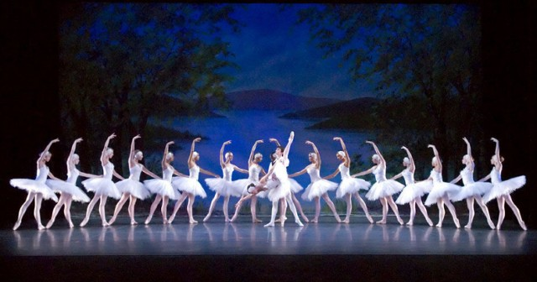

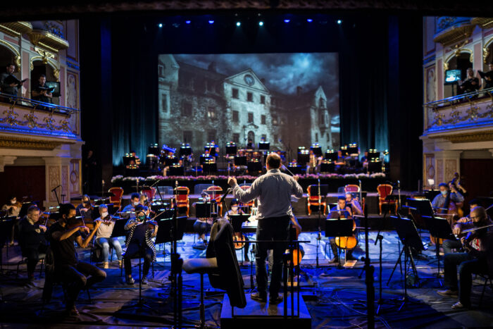

**1.Czas zacząć poranną gimnastykę. Gotowi? Zapraszamy do zabawy! :)**

[**https://www.youtube.com/watch?v=fKECl8F-rCY**](https://www.youtube.com/watch?v=fKECl8F-rCY)

**2.Po muzycznej gimnastyce zapraszamy do obejrzenia filmiku edukacyjnego, który zilustruje dzieciom „Co to jest opera?”Zapamiętajcie dzieci, że opera to taki rodzaj przestawienia teatralnego, w którym aktorzy rozmawiają ze sobą, śpiewając, a muzyka buduje nastrój opowieści.**

[**https://www.youtube.com/watch?v=cFs1Ak21Sbk**](https://www.youtube.com/watch?v=cFs1Ak21Sbk)

**3. „Grozik” – słuchanie piosenki, nauka jej tekstu.**

Dzieci słuchają piosenki i uczą się jej tekstu na pamięć, rytmicznie go powtarzając razem z rodzicem/rodzeństwem.

***Grozik***  *sł. i muz. tradycyjne*

Poszło dziewczę po ziele, Dziecko porusza się po obwodzie koła – cwał boczny  
po ziele, po ziele, Zmienia kierunek ruchu i dalej porusza się po obwodzie koła  
nazbierało niewiele, niewiele, hej! , na słowo „hej” – dziecko zatrzymują się  
Przyszedł do niej braciszek, Tupie w miejscu  
połamał jej koszyczek! Klaszcze w dłonie  
 Oj, ty, ty! Oj, ty, ty! . Grozi palcem, na przemian prawej i lewej ręki   
Za koszyczek zapłać mi! Obrót dookoła własnej osi

Oj, ty, ty! Oj, ty, ty! Jw  
Za koszyczek zapłać mi! Jw.

[**https://www.youtube.com/watch?v=2hnhw17SKL0**](https://www.youtube.com/watch?v=2hnhw17SKL0)

**\* A teraz zapraszamy na naukę tańca Grozik.**

[**https://www.youtube.com/watch?v=BoNxZbAgSJc**](https://www.youtube.com/watch?v=BoNxZbAgSJc)

**4.Kolejna aktywność przed nami: zabawa badawcza „Jak działa telefon”.**

*Potrzebne będą: dwa plastikowe kubeczki i sznurek.*

Rodzic robi dziurki w dnach dwóch plastikowych kubeczków. Następnie przeciąga dość długi sznurek (ok. 2 m) przez otwory i zawiązuje jego końce. Gdy telefon jest gotowy, dziecko trzyma przy uchu jeden kubeczek, a Rodzic mówi do drugiego kubeczka jakieś hasło. Dziecko przekazuje to, co

usłyszało. **Uwaga! Telefon będzie działał, jeżeli podczas przekazywania informacji sznurek łączący kubeczki będzie bardzo naprężony (fale dźwiękowe rozchodzą się po sznurku).**

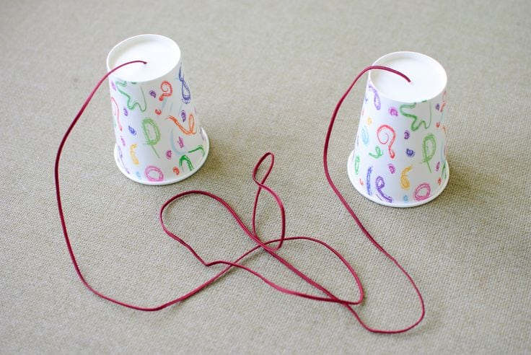

**5.Karta pracy.**

**Połącz baletnicę z odpowiednim cieniem.**

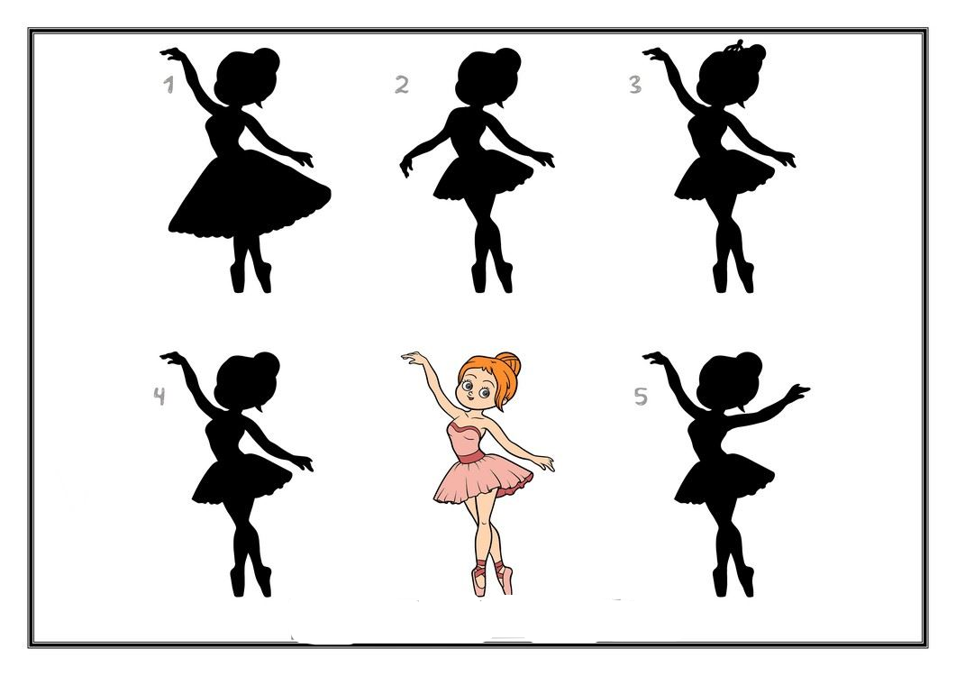

**6.Zabawy ruchowe na świeżym powietrzu.**

**„Szkoła baletowa” – zabawa ruchowo-naśladowcza.** Dziecko wyobraża sobie, że jest w „szkole baletowej” i ma do wykonania różne zadania, np. stanie na jednej nodze, szybki obrót, chodzenie po linie, chodzenie do przodu i do tyłu z liściem na głowie. Rodzic wskazuje co musi zrobić.

**7.Kolorowanka dla chętnych ☺**

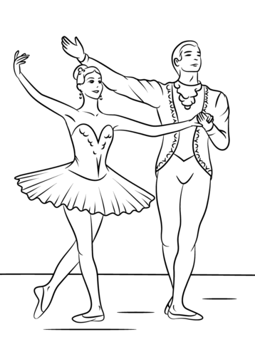

Miłej zabawy ☺

Opracowanie:

Marta Zając

Agnieszka Rybacka